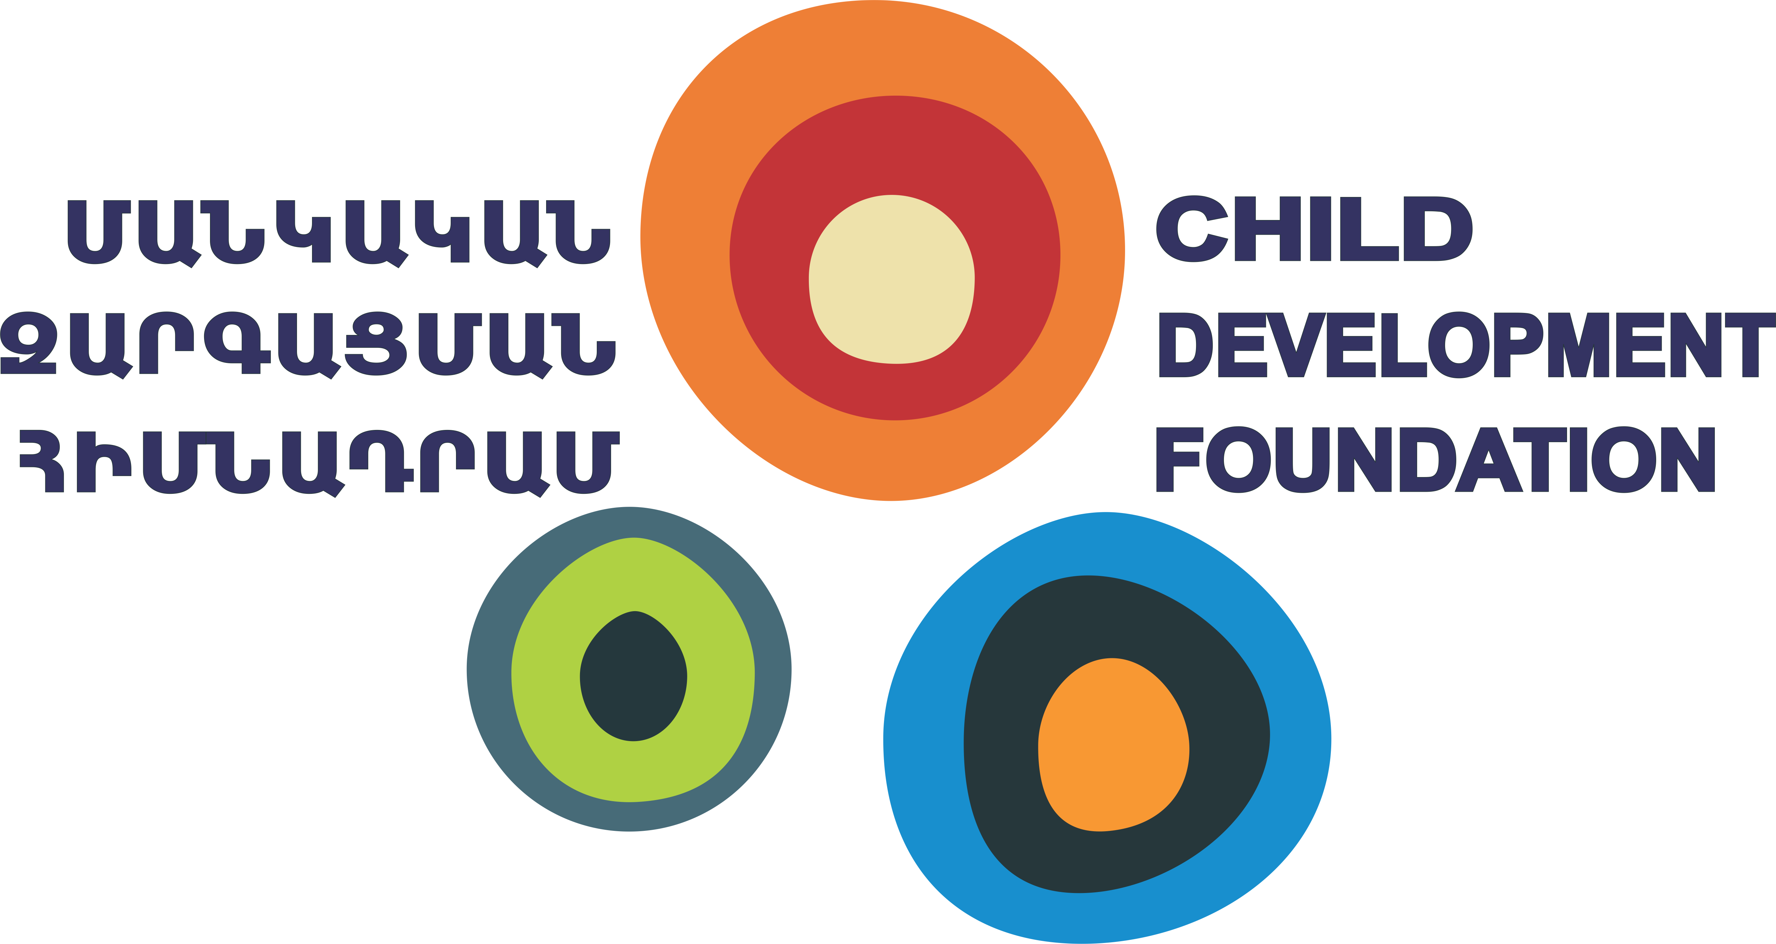
Հասցե։ Ռ. Մելիքյան 1, Երևան 0065
Հեռ.: +37460491001․ +37495004186
Կայքէջ: www.cdf.am
Էլ. Փոստ։ info@cdf.am

Ծրագրի անվանում | Համապարփակ սոցիալ-հոգեբանական աջակցություն կյանքի դժվարին իրավիճակում գտնվող երեխաներին
Տևողություն` | 9.5 ամիս
Վայր՝ | Ջերմուկ խոշորացված համայնք
Բյուջե՝ | 4,693,358 ՀՀ դրամ
Կազմակերպության անուն, հասցե, վեբ կայք  Կոնտակտային անձ | Մանկական զարգացման հիմնադրամ  Ռոմանոս Մելիքյան 1, Երևան  www.cdf.am  Լուսինե Սիմոնյա  lusimonian@cdf.am
Ամսաթիվ` 07/02/2025թ․ | Ստորագրություն  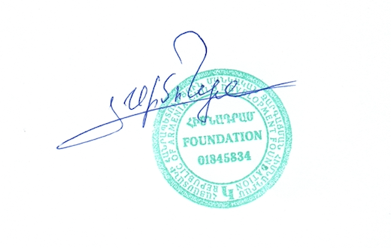

Կազմակերպության պատմությունը և առաքելությունը՝
ՄԶՀ-ն հիմնադրվել է 2002 թվականին որպես մանկական ռեսուրս կենտրոն «Վորլդ Վիժն Հայաստան» կազմակերպության հովանու ներքո: 2009 թվականին այն պաշտոնապես գրանցվել է որպես տեղական հիմնադրամ: Ավելի քան 20 տարվա փորձառությամբ, ՄԶՀ-ն դարձել է երեխաների պաշտպանության, շահերի պաշտպանության և սոցիալական ծառայությունների ոլորտում առաջատար կազմակերպություններից մեկը Հայաստանում:
Մանկական զարգացման հիմնադրամը (ՄԶՀ) նվիրված է Հայաստանի երեխաների, հատկապես դժվարին իրավիճակներում գտնվող երեխաների և նրանց ընտանիքների աջակցմանը: Մեր նպատակն է նպաստել նրանց իրավունքների պաշտպանությանը, ներդաշնակ զարգացմանը և հասարակության մեջ ներառմանը՝ մասնագիտական ծառայությունների մատուցման, իրավունքների պաշտպանության և զարգացման ծրագրերի իրականացման միջոցով:
ՄԶՀ-ի գործունեությունը Ջերմուկում՝
ՄԶՀ-ն 2020 թվականից ակտիվ գործունեություն է ծավալում Ջերմուկ համայնքում՝ իրականացնելով պետական ծրագրեր, ինչպես նաև Շվեյցարիայի զարգացման և համագործակցության գործակալության, GIZ-ի և Ճապոնիայի դեսպանատան ֆինանսավորմամբ սոցիալ-կրթական նախաձեռնություններ, որոնք ուղղված են համայնքի զարգացմանն ու դիմակայանության բարձրացմանը: Ջերմույի ՄԶՀ ԶարՄան կենտրոնն այս պահին ունի 8 աշխատակից։
Ամեն տարի ՀՀ ԱՍՀ-ն նախարարության դրամաշնորհի շրջանակներում Ջերմուկի «ԶարՄան» կենտրոնում 100 երեխա և նրանց ընտանիքներ ստանում է իրենց բնականոն զարգացման համար անչափ կարևոր մասնագիտական ( հոգեբանի, լոգոպեդի, հատուկ մանկավարժի, սոցիալական աշխատողի, ադապտիվ ֆիզկուլտուրայի, էրգոթերապևտի) ծառայություններ, ինչպես նաև ծնողավարման հմտություների դասընթացներ, իրազեկման միջոցառումներ։ 2023-2024 թվականների ընթացքում Ջերմուկի տեղական ինքնակառավարման մարմնի կողմից տրամադրված դրամաշնորհի շրջանակներում (2,100,000 դրամ) սպասարկվել են շուրջ 30 երեխա, որոնք նախկինում դուրս էին մնում աջակցությունից: Ծրագիրը հնարավորություն է տվել ապահովել երեխաների սնունդը, տրանսպորտը և մասնագետների աշխատավարձի որոշակի մասը։
Ծրագրի նպատակը՝
Ծրագիրը նպատակ ունի շարունակել կենտրոնի սկսածի աշխատանքը և բարելավել Ջերմուկ համայնքում երեխաների կյանքի որակը՝ մատուցելով մասնագիտական ծառայություններ, զորեղացնելով ընտանիքները և ամրապնդելով միջգերատեսչական համագործակցությունը: 2025 թվականի ծրագրի շրջանակներում նախատեսվում է աջակցել 100 երեխայի սննդի և տրանսպորտի ապահովմանը ինչպես նաև ներառել ևս 20-25 երեխա սպասման ցուցակից, որոնք ներգրավված չեն ԱՍՀ նախարարության դրամաշնորհի ցուցակում։ 2025 թվականի Ջերմուկ խոշորացված համայնքի Մանկական զարգացման հիմնադրամի «ԶարՄան» կենտորնում սպասարկվող երեխաների ընդհանուր թիվը կկազմի 125 երեխա՝ պետական և ՏԻՄ բյուջեների աջակցությամբ։ Ջերմուկ խոշորացված համայնքի բյուջեցի ակնկալվող գումարը կազմում է 4,693,358 ՀՀ դրամ (Հավելված 1)։

Ծրագրի հիմնական բաղադրիչները՝

Մասնագիտական ծառայությունների մատուցում
- Հոգեբանական աջակցություն
- Լոգոպեդական ծառայություններ
- Հատուկ մանկավարժական օգնություն
- Արտ թերապիա
- Ադապտիվ ֆիզկուլտուրա/էրգոթերապևտի ծառայություններ
- Սոցիալական աշխատանք

Ընտանիքի զորեղացում՝
- Ծնողական հմտությունների զարգացում
- Ընտանեկան խորհրդատվություն

Միջգերատեսչական համագործակցություն՝

Ծրագրի արդյունավետ իրականացման համար ՄԶՀ-ն սերտորեն համագործակցում է Ջերմուկի համայնքապետարանի և խնամակալության հանձնողովի, միասնական սոցիալիական ծառայության, դպրոցների, մանկապարտեզների և այլ գերատեսչությունների հետ՝ ապահովելով համայնքի աջակցությունը և ռեսուրսների արդյունավետ օգտագործումը: Համայնքային սոցիալական աշխատողի և միասնական սոցիալական ծառայության դեպք վարողի հետ իրականացվում են համատեղ տնայցեր, որոնք թույլ են տալիս ավելի խորը ուսումնասիրել յուրաքանչյուր ընտանիքի և երեխայի իրավիճակը: Հիմնադրամը նաև ակտիվորեն աշխատում է տարածքի կրթական հաստատությունների հետ՝ ապահովելով երեխաների կրթական կարիքների բավարարումը: Առողջապահական կառույցների հետ մշտական կապը թույլ է տալիս ժամանակին արձագանքել երեխաների առողջական խնդիրներին:

Աշխատանքի մեթոդաբանություն՝

Մեր աշխատանքը սկսվում է բազմամասնագիտական գնահատումից, որն իրականացվում է Ֆունկցիոնալության միջազգային դասակարգման (ՖՄԴ) չափորոշիչներով: Գնահատման արդյունքների հիման վրա մշակվում է յուրաքանչյուր երեխայի անհատական զարգացման ծրագիրը: Ծառայությունները մատուցվում են շաբաթական առնվազն երկու անգամ՝ ապահովելով կայուն առաջընթաց: Մենք կիրառում ենք համապարփակ մոտեցում՝ աշխատելով ոչ միայն երեխայի, այլև նրա ամբողջ միջավայրի հետ: Յուրաքանչյուր դեպք վարվում է սոցիալական աշխատողի կողմից, ով համակարգում է բոլոր մասնագետների աշխատանքը և հետևում է երեխայի առաջընթացին:

ՄԶՀ-ի առանձնահատկությունները՝

Մեր աշխատանքի հիմքում ընկած է փաթեթային մոտեցումը, որը ենթադրում է համակողմանի աշխատանք երեխայի ամբողջ միջավայրի հետ: Մենք մեծ կարևորություն ենք տալիս միջգերատեսչական համագործակցությանը՝ համախմբելով բոլոր շահագրգիռ կողմերին երեխայի բարօրության համար: Մեր ծառայությունները տրամադրվում են առնվազն վեց ամիս ժամկետով, ինչը թույլ է տալիս հասնել կայուն արդյունքների: Երեխայի առաջընթացը գնահատվում է ՖՄԴ գործիքի միջոցով, որը մշակվել է միջազգային չափանիշներին համապատասխան և հարմարեցվել է մեր փորձառությանը:

ՄԶՀ-ն ողջ Վայոց ձորի մարզում իրականացնում է Տարածքային մանկավարժահոգեբանական աջակցության կենտրոնի գործառույթները

